通所型Aサービスのご案内

日程

曜日 | 火曜日・水曜日・木曜日・金曜日
時間 | 9：00～12：00
曜日 | 火曜日・木曜日
時間 | 13：00～16：00

304単位／1回 | 1割負担の場合 | 2割負担の場合
 | 304円 | 608円

通所時の流れ

時間 | 内容
9：00 ～ 9：15  13：00 ～ 13：15 | 受付・バイタルチェック
9：15 ～ 10：00  13：15 ～ 14：00 | 全身ストレッチ
10：00 ～ 10：10  14：00 ～ 14：10 | 休憩（水分補給）
10：10 ～ 10：30  14：10 ～ 14：30 | 脳トレ
10：30 ～ 11：50  14：30 ～ 15：50 | 各曜日のプログラム【 趣味の時間 】  より多くの方の“興味関心”を広げ、皆様の  経験・能力を最大限に活かす事を目指しています  ～お茶の時間を交えながら～
11：50 ～ 12：00  15：50 ～ 16：00 | 連絡事項・片付け

各曜日のプログラム内容

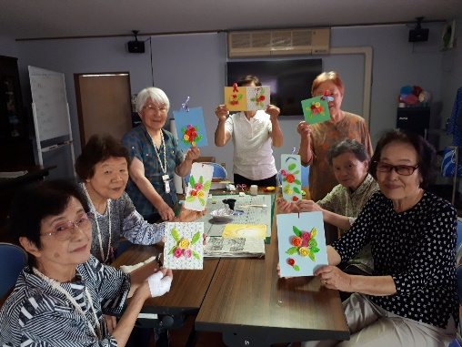
〇小物作りの日 ～第1・3・5火曜日午前～
楽しみながら小物作りを行います
貼り絵・粘土・編み物など
手先を使いながら楽しみましょう

〇マクラメの日 ～第2・4火曜日午前～
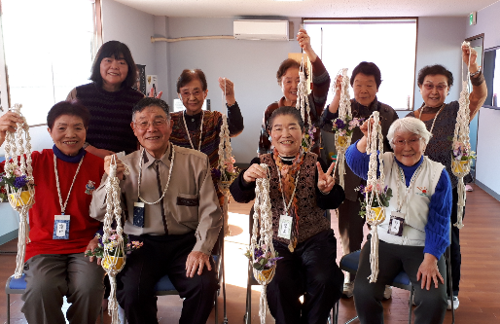
マクラメ 紐を編んで作品を作ります
専門の先生が丁寧に教えてくれるので
初めての方でも安心です

〇踊りの日 ～第1・3・5水曜日午前～
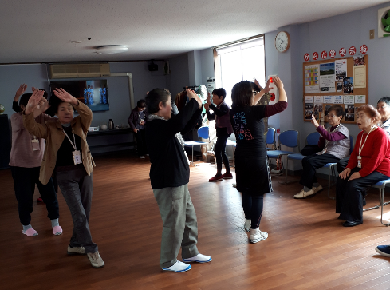
民謡や演歌に合わせて踊ります
無理のない動きを音楽に合わせて楽しみながら
覚えましょう

〇フロアバレエの日 ～第2・4水曜日午前～
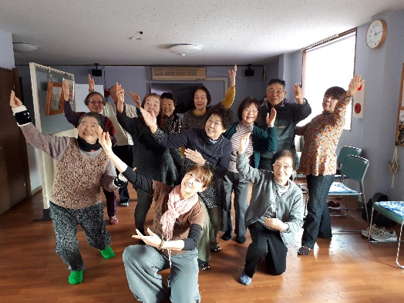
座って行う体操です。専門の講師の方に来て頂き
体幹強化、肩こり予防など無理なく体を伸ばして
気持ちの良い時間を過ごしましょう

〇体操・レクリエーションの日 ～第1・3・5木曜日午前・午後～
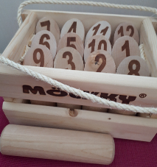
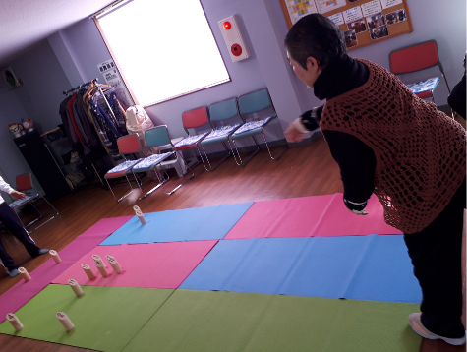
楽しめるレクリエーションや体操を
行います（カーリンコン・モルックなど）

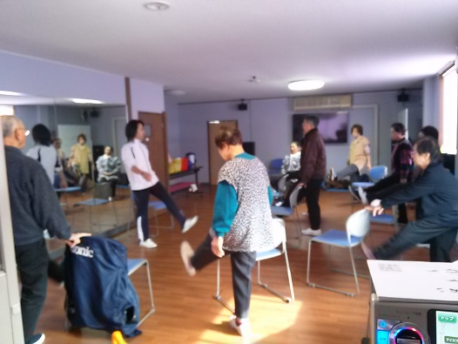
〇転倒予防の日 ～第2・4木曜日午前～
通常のストレッチに加えて
転倒予防の体操を行います
体幹・下肢を鍛えて転倒を予防しましょう
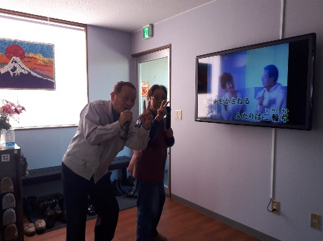
〇カラオケの日 ～第2・4木曜日午後～
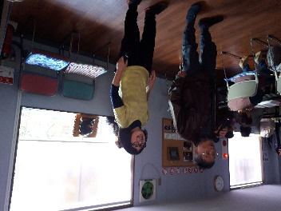
体操の後はカラオケを楽しみます
歌を歌い、ストレス発散・脳の活性化をしましょう

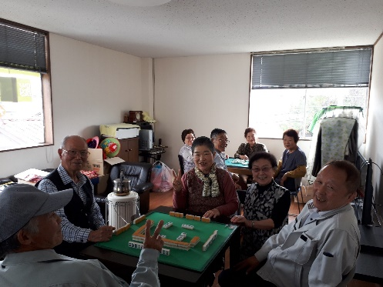
〇麻雀の日 ～毎週火曜日午後～
頭の体操に健康麻雀を行います
初心者の方が大勢いるので初めてでも安心です

短時間型介護予防サービス からだ堂 安曇野市豊科5946-1
TEL：0263-50-7488 http://karada-do.sakura.ne.jp

